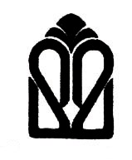

دانشگاه علوم پزشکی و خدمات بهداشتی درمانی گلستان

نام بیمارستان:

دستورالعمل استفاده ایمن از وسایل حفاظت فردی در بیمارستان

***PPE (personal protection)***

1395



دامنه کاربرد

کلیه واحدهای درمانی، پاراکلینیکی، درمانگاه تخصصی ، دفع پسماند و رختشویخانه

**موارد ذیل توسط کلیه کارکنان درمانی ( پزشکان ، پرستاران، ماماها، تکنسین های بیهوشی و اتاق عمل، پرسنل خدماتی لازم الاجراء می باشد.**

شیوه انجام کار(چه فعالیتی،در چه زمانی،درچه محلی وتوسط چه کسی انجام شود)

* ***احتیاط تماسی ( Contact P)***
* براي جلوگيري ازانتقال ارگانيسمهاي مهم ازلحاظ همه گيرشناسي كه مربوط به بيماران كلونيزه يادچارعفونت بوده وازطريق تماس مستقيم) لمس كردن بيمار (ياتماس غيرمستقيم )تماس بااشياووسايل ياسطوح آلوده محيط بيمار ( انتقال مي يابند.

***دستکش :***

* تمام کارکنان هنگام مراقبت در مواجهه با ترشحات و مواد دفعی بدن بیمار ، مایعات بدن بیمار ، غشاهای مخاطی ، پوست ناسالم ، وسایل نوک تیز و وسایل آلوده می بایست ابتدااصول بهداشت دست رارعایت نموده و از دستکش لاتکس با سایز مناسب استفاده کنند .
* از یک جفت دستکش تنها برای یک بیمار استفاده شود و از استفاده مشترک برای چند بیمار پرهیز شود.
* از شستشوی و ضدعفونی دستکش برای استفاده ی مجدد اجتناب شود.
* قبل و بعد از استفاده ی دستکش دست ها شسته شود.
* در طول استفاده از دستکش در صورت آلودگی زیاد یا پارگی ، دستکش تعویض شود.
* در جراحی های طولانی و پرخطر دو جفت دستکش پوشیده شود.
* در طول مراقبت از بیمار با دستکش آلوده سایر سطوح محیطی و وسایل لمس نشود و از تردد با دستکش آلوده در سایر مکان ها جدا خودداری شود.
* اگر برای یک بیمار کارهای مختلف و اقدامات تهاجمی صورت می گیرد، دستکش ها باید در فواصل انجام این امور تعویض گردد.

***نحوه پوشیدن دستکش استریل***

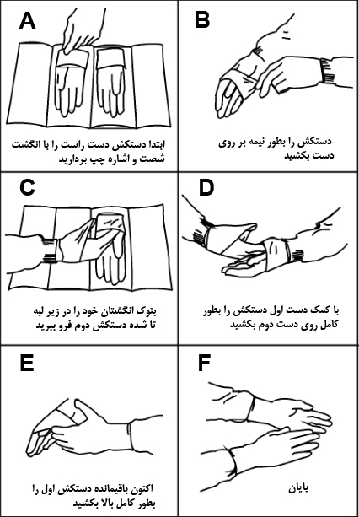

***نحوه خارج کردن دستکش :***

1. 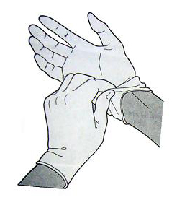با دست چپ لبه دستکش دست راست را گرفته به طوری که دستکش شما با مچ دست برخورد نکند آنرا از دست خارج کنید
2. 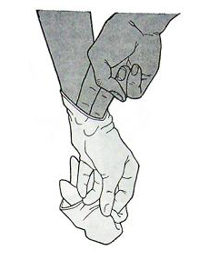انگشتان دست راست را در داخل دستکش دست چپ فرو برده و آنرا به سمت بیرون خارج کنید..
3. 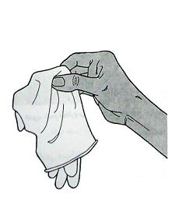دستکش را از دست خارج نمائید و به شیوه صحیح دفع نمایید.

اصول بهداشت دست را رعایت کنید.

گان

* تمام کارکنان درمانی و خدماتی برای حفاظت از پوست و جلوگیری از آلوده شدن لباس طی انجام پروسیجرهایی که احتمال پاشیدن خون یا ترشحات وجود دارد باید از گان تمیز استفاده کنند.
* گان باید یا قابل شستشو یا یکبار مصرف باشد و با آستین بلند و مچ دار باشد.
* گان باید یقه بسته باشد ( یقه هفت یا یقه باز نباشد.)
* در خونریزی های وسیع و ایزوله ها گان می بایست ضد آب باشد.در غیر این صورت باید پیش بند پلاستیکی روی ان پوشیده شود.
* در صورت آلودگی قابل مشاهده گان باید بلافاصله تعویض گردد.
* از یک گان فقط می توان برای مراقبت از یک بیمار استفاده کرد.

***ترتیب پوشیدن :***

پس از دستکش گان پوشیده شود و هنگام خارج کردن ، ابتدا گان و سپس دستکش خارج شود.

***نحوه پوشیدن گان :***

* 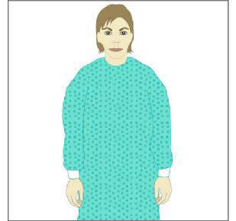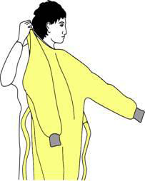 بندهای گان در پشت بدن بسته شده و در صورت استفاده از دستکش آستین مچ زیر دستکش قرار گیرد

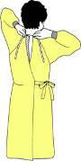

***نحوه ی خارج کردن گان :***

* گره ها را باز کنید.
* 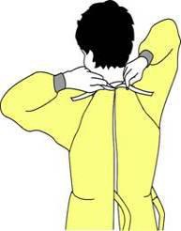یک دست خود را به قسمت داخلی گان برده و انرا از ناحیهشانه و گردن به پائین بکشید.
* در حین در آوردن گان آنرا وارونه کنید به نحوي که بخشداخلی آن رو به خارج قرار گیرد.
* 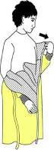گان خارج شده از تن را لوله یا تا کنید و آنرا به داخل سطل زباله بیاندازید**.**
* اصول بهداشت دست را رعایت کنید.

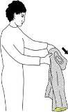

**احتیاط قطره ای (Droplet precaution )**

براي جلوگيري ازانتقال آئروسل هاي درشت (قطرات بزرگتر از 5 میکرون)،ازاين نوع احتياط استفاده مي شود.بدليل اندازةبزرگ اينقطراتدرهوامعلقنميمانندوتافاصلةزيادحركتنميكنند.اينذراتحينصحبت،عطسهياسرفهكردن ایجاد می شود. درمراقبتازبیمارانیکهمیبایستاحتیاطقطرهایرعایتشودتمامپرسنلدرمانی ( پزشکان،رزیدنتها،پرستاران،پرسنلآزمایشگاه،پرسنلرادیولوژیوسایرقسمتهاوپرسنلخدماتیازوسایلحفاظتفردیبهشرحذیلاستفادهنمایند :

***ماسک جراحی***

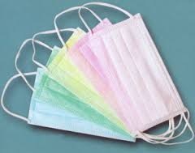کلیه پرسنل درمانی و خدماتی باید هنگام مراقبت از بیمار مبتلا به بیماری منتقله از راه قطرات و یا به عنوان بخشی از محافظت طی فعالیتهای مراقبت از بیمار که احتمال پاشیده شدن خون و ترشحات یا مایعات بدن وجود دارد ، ماسک ساده جراحی استفاده کنند. این ماسک حفاظت کامل در برابر آئروسل های کوچک ذره (کمتر از 5 میکرون ) ایجاد نمی کند و نباید در این موارد استفاده شوند .

ابتدا اصول بهداشت دست را رعایت کنید.

***هنگام استفاده از ماسک رعایت موارد ذیل برای تمامی کارکنان الزام است :***

- ماسک را طوری بپوشید که روی دهان ، بینی را بپوشاند.

- ماسک را بوسیله بند یا کش پشت سر بسته محکم کنید.

- ماسک را هر 2-3 ساعت پس از استفاده تعویض کنید.

- در صورتی که ماسک حین استفاده خیس یا مرطوب شود ، باید آن را تعویض کنید.

- از آویزان نمودن ماسک به گردن اجتناب کنید.

- پس از استفاده از ماسک دست ها را شسته و ماسک را معدوم کنید.

***نحوه پوشیدن ماسک جراحی:***

1. ماسک را روی دهان و بینی و چانه قرار دهید.
2. لبه بالایی ماسک را روی قسمت بالای بینی تنظیم کنید.
3. بندهای ماسک را از پشت سر ببندید.
4. ماسک را تنظیم و محکم کنید

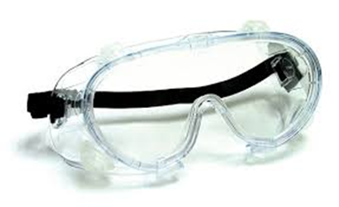***عینک و محافظ صورت***

در بیماران با ایزولاسیون تماسی و همچنین زمانی که احتمال پاشیده شدن ترشحات به چشم و صورت در حین مراقبت وجود دارد باید از عینک و محافظ صورت استفاده شود.

* حینمراقبتازبیمارازعینکمحافظویامحافظصورتدرفاصلهیکمترازدومتراستفادهکنید.
* محافظصورتیاعینکمحافظچشمرابهصورتفردیوجداگانهاستفادهکنید.
* 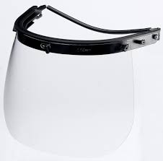عینکمحافظراطوریبپوشیدکهچشمواطرافچشمراکاملابپوشاند.
* درپایانکارحتماعینکراتمیزوضدعفونیکنید.
* درصورتموجودنبودنعینکبهتعدادکافیبایدازآلودگیزداییوتمیزکردنآنبلافاصلهبعدازاستفادهمطمئنشویدوقبلازهرباراستفادهتوسطکارکناننیزبایدتمیزوضدعفونیگردد.

***احتياطهايهوايي ( Airborne Precautions)***

احتياطهواييبرايجلوگيريازانتقالبيماريهاييكهازطريقهستةقطراتبااندازةكوچكتر از 5 ميكرونياذراتگردوغبارحاويعاملعفوني بكارميرود. بيماريهاييكهرعايتاحتياطهواييبرايآنهاضرورتدارد.

***روپوش بلند :***

* از روپوش بلند آستین دار ضد آب در انجام مراقبت از بیمار باید استفاده کنید.
* از یک روپوش یا گان فقط برای یک بیمار استفاده کنید
* در صورت آلودگی گان را تعویض کنید.

***ماسک تنفسی N95 :***

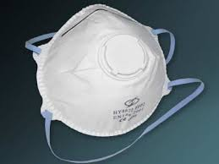این ماسک مانع از استنشاق و بلع ذرات کوچکتر از یک میکرون می شود.

***هنگام استفاده از ماسک رعایت موارد ذیل برای تمامی کارکنان الزامی است :***

* *اصول بهداشت دست را رعات کنید.*
* ماسک باید روی دهان ، بینی و چانه را بپوشانید.
* قسمت پشت یا خارجی ماسک را در کف دست قرار داده، بصورتی که نوک قسمت بینی در نوک انگشتان شما قرار گیرد و بندهای ماسک بصورت آزاد در زیر دست شما آویزان باشد
* ماسک تنفسی را زیر چانه خود قرار دهید
* بند بالایی ماسک را با دستی که آزاد است به بالا و پشت سر خود بکشید. بند پایینی ماسک را نیز به بالا کشیده و نزدیک گردن و زیر گوش قرار دهید .
* انگشتان دو دست را روی فلز قسمت بینی قرار دهید قسمت بینی را روی بینی خود قالب دهید ( با استفاده از دو انگشت هر دو دست ها ) فشار دادن قسمت بینی با استفاده از یک دست ، منجر به کاهش موثر بودن قالب دهی روی بینی می گردد.
* قسمت جلوی ماسک را با هر دو دست بپوشانید ( مراقب باشید موقعیت ماسک را خراب نکنید )

***کنترل نشتی مثبت :***

* بسرعت هوا را بیرون دهید ( انجام سریع بازدم ) فشار مثبت در داخل ماسک برابر با عدم نشت ماسک است.
* اگر نشتی وجود داشته باشد موقعیت ماسک را تنظیم کنید و یا بندها را بکشید و نشتی را مجددا کنترل کنید.مراحل را مجددا تکرار کنید تا زمانی که ماسک تنفسی بطور مناسب ایمنی ایجاد کند.

***کنترل نشتی مثبت:***

* بطور عمیق نفس بکشید ( دم عمیق ) اگر نشتی وجود نداشته باشد ، فشار منفی باعث چسبیدن ماسک به صورت می شود. نشتی منجر با از دست دادن فشار منفی در ماسک شده و باعث ورود هوا از طریق منافذ نشتی می گردد.
* از یک ماسک فقط برای یک بیمار استفاده کنید.
* در صورتی که ماسک خیس یا مرطوب شود ، باید تعویض گردد.
* از آویزان نمودن ماسک به گردن اجتناب کنید.
* پس از استفاده از ماسک دست ها را شسته و ماسک را معدوم کنید.
* ماسک N95 را پس از 8 ساعت استفاده تعویض کنید.

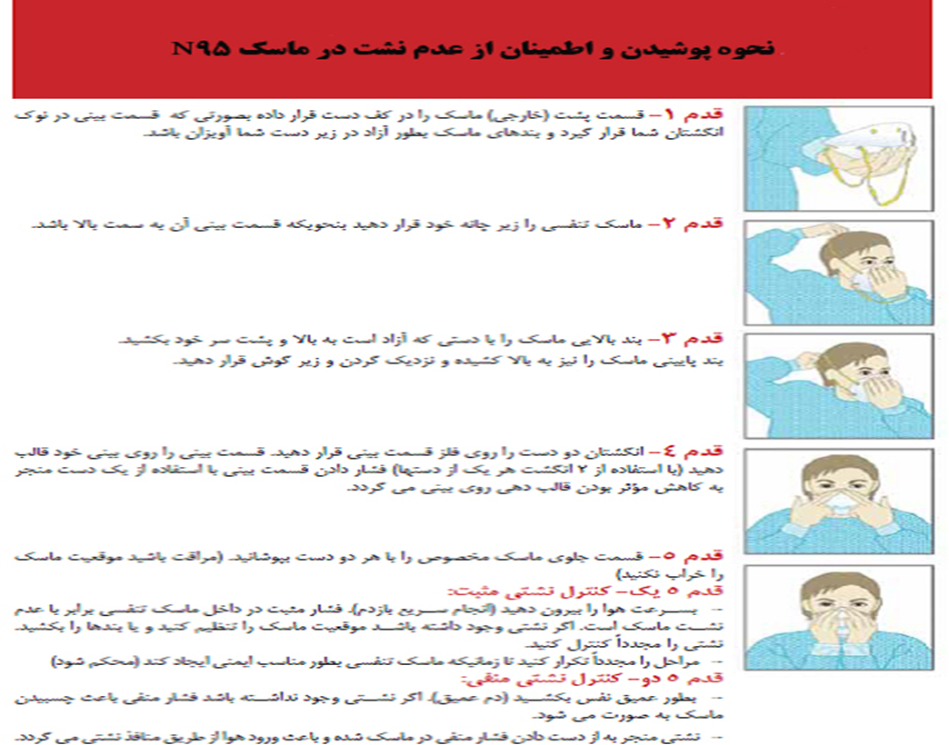

ترتیب پوشیدن وسایل حفاظت فردی



ترتیب خارج نمودن وسایل حفاظت فردی



* منابع و امکانات

گان پارچه ای یا یکبار مصرف ، گان ضد اب ، ماسک جراحی، ماسک N95 ، عینک محافظ چشم ، شیلد محافظتی صورت ، محافظ پاها (چکمه یا روکفشی)

مکان مشخص و مناسب جهت نگهداری وسایل محافظتی به طوری که پرسنل دسترسی آسان به آن داشته باشند.

مکان مناسب برای پوشیدن و خارج نمودن صحیح وسایل حفاظت فردی

سطل زباله مخصوص زباله عفونی جهت دفع وسایل حفاظتی آلوده

وجود شخص و یا اشخاصی جهت آموزش نحوه استفاده ایمن از وسایل حفاظت فردی

پوسترها ، پمفلتها و یا جزوات آموزشی مناسب

* کارکنان مرتبط
* کلیه کارکنان درمانی شاغل در بخشهای درمان اعم از پزشک ،پرستار، ماما، تکنسین های اتاق عمل و بیهوشی، خدمات
* کلیه پرسنل شاغل در بخشهای پاراکلینیک مثل آزمایشگاه و رادیولوژی
* پرسنل شاغل در درمانگاه تخصصی
* کارکنان شاغل در واحد امحاء زباله

|  |  |
| --- | --- |
| تهیه کنندگان | سمت |
|  |  |
|  |  |
|  |  |
| تائیدکننده |  |
| تصویب کننده |  |